RESPALDO FOTOGRAFICO: COLOCACIÓN DE LA SEÑALÉTICA DE CONCIENCIACIÓN, PROHIBICIÓN E INFORMACIÓN DEL SISTEMA DE RIEGO PILANCAY DEL CANTÓN GONZANAMA
SEÑALÉTICA DE CONCIENCIACIÓN
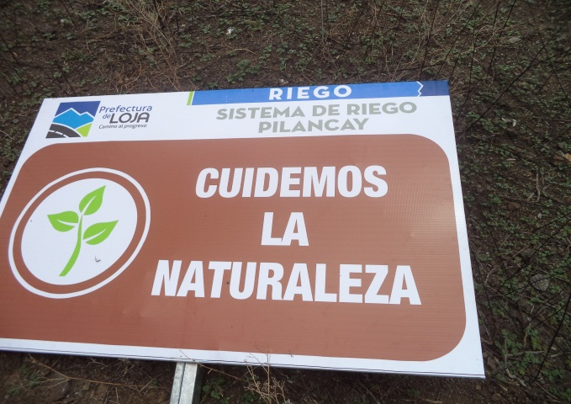
Fotografía 1. Señalética de concienciación
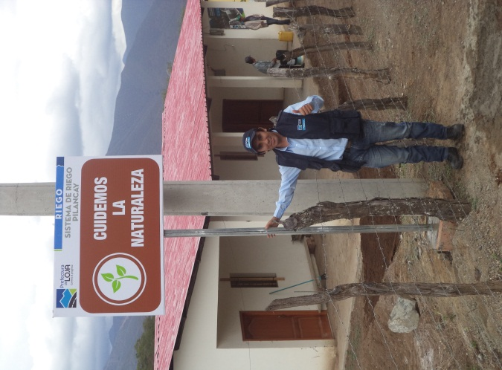
Fotografía 2. Señalética de concienciación instalada
Coordenadas
0656793
9539752
1059 m.s.n.m
SEÑALÉTICA DE PROHIBICIÓN
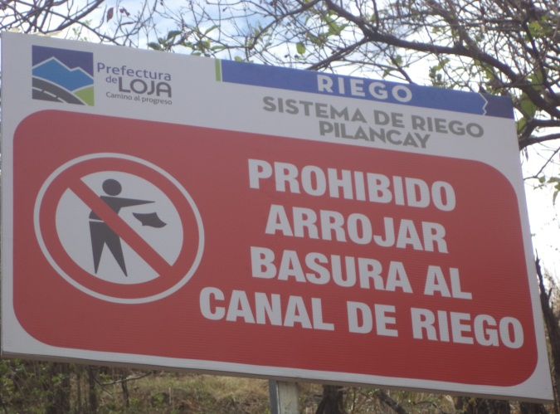
Fotografía 1. Señalética de prohibición

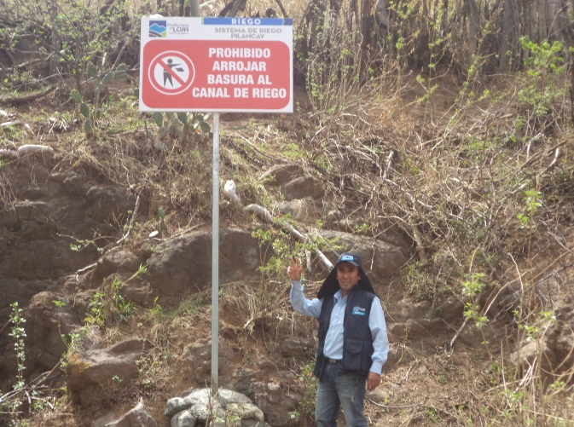
Fotografía 2. Señalética de prohibición instalada
Coordenadas
0657514
9538819
990 m.s.n.m

SEÑALÉTICA DE INFORMACIÓN
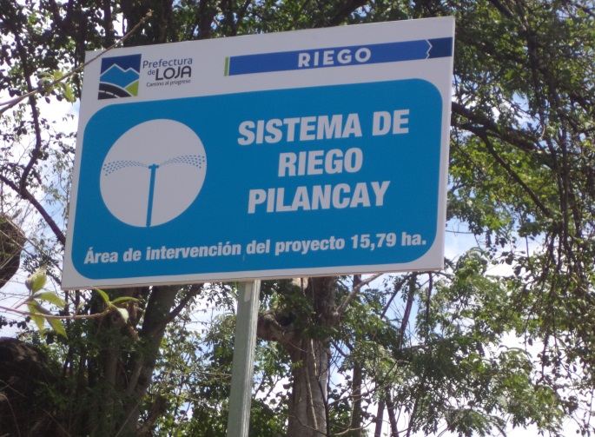
Fotografía 1. Señalética de Información
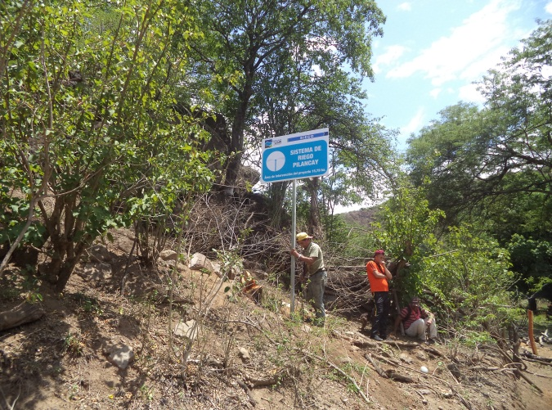
Fotografía 2. Señalética de Información instalada
Coordenadas
0656272
9539045
940 m.s.n.m

RESPALDO FOTOGRAFICO: COLOCACIÓN DE LA SEÑALÉTICA DE CONCIENCIACIÓN, E INFORMACIÓN DEL SISTEMA DE RIEGO TESALIA ALTO DEL CANTÓN LOJA
SEÑALÉTICA DE INFORMACIÓN
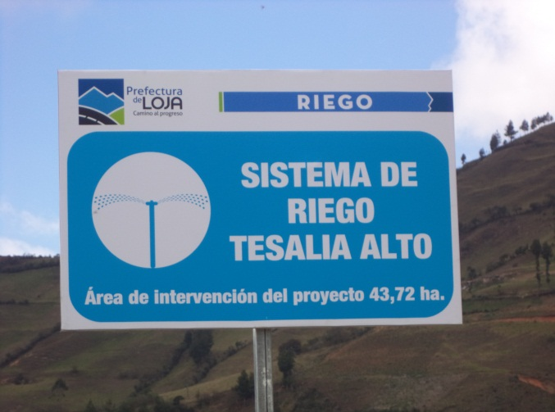
Fotografía 1. Señalética de Información

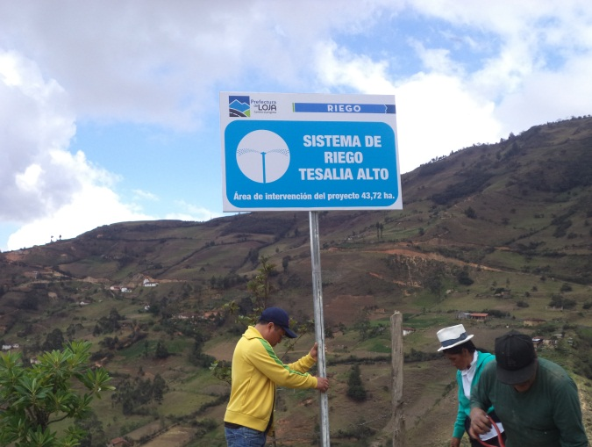
Fotografía 2. Señalética de Información instalada
Coordenadas
0680946
9574042
2582 m.s.n.m

SEÑALÉTICA DE CONCIENCIACIÓN
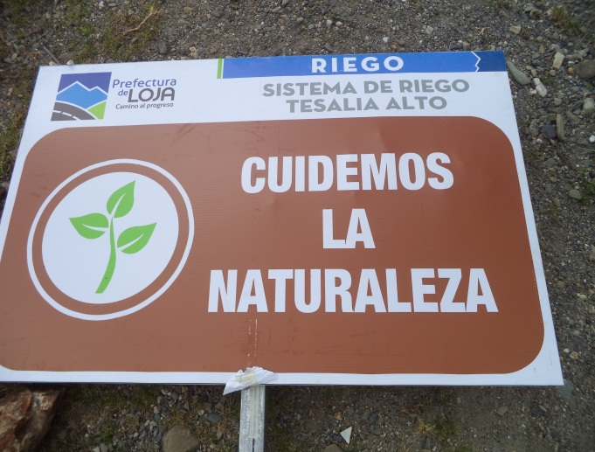
Fotografía 1. Señalética de concienciación
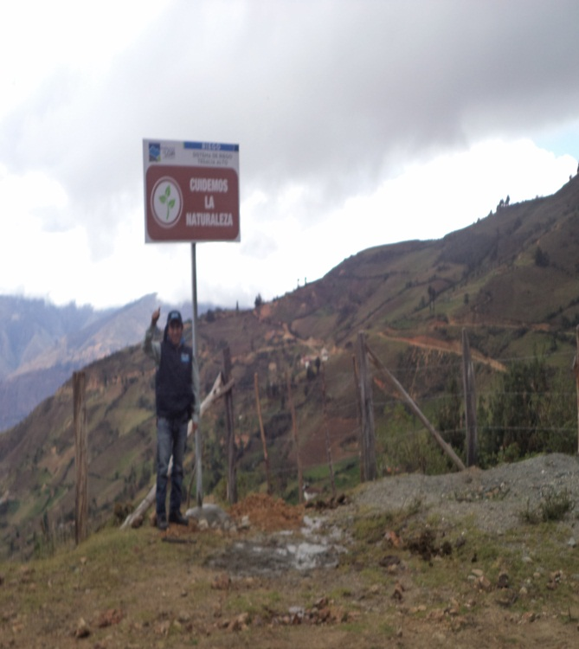
Fotografía 2. Señalética de concienciación instalada
Coordenadas
0680998
9574397
2656 m.s.n.m

RESPALDO FOTOGRAFICO: COLOCACIÓN DE LA SEÑALÉTICA DE CONCIENCIACIÓN, E INFORMACIÓN DEL SISTEMA DE RIEGO TASQUE DEL CANTÓN LOJA
SEÑALÉTICA DE INFORMACIÓN
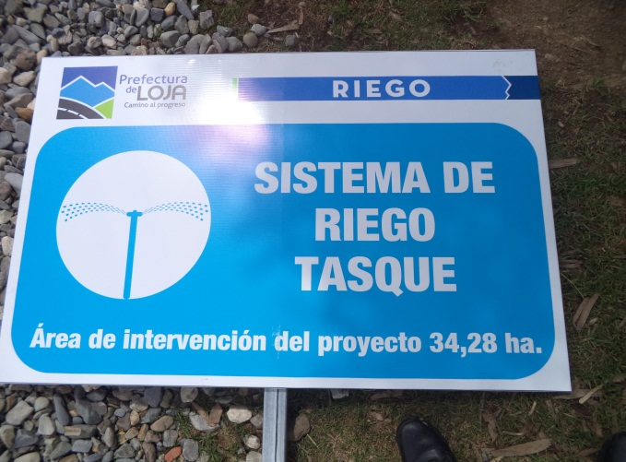
Fotografía 1. Señalética de información
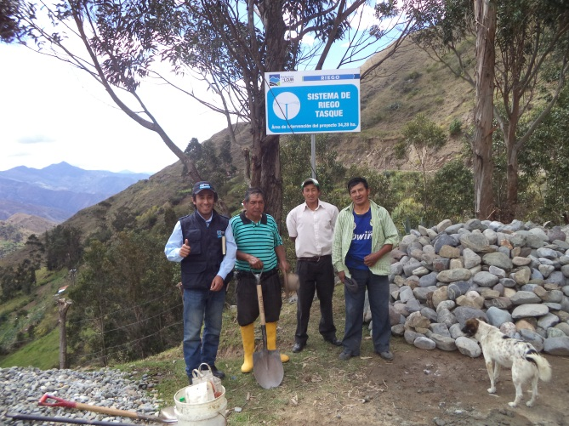
Fotografía 2. Señalética de información instalada
Coordenadas
0684544
9570210
2336 m.s.n.m

SEÑALÉTICA DE CONCIENCIACIÓN
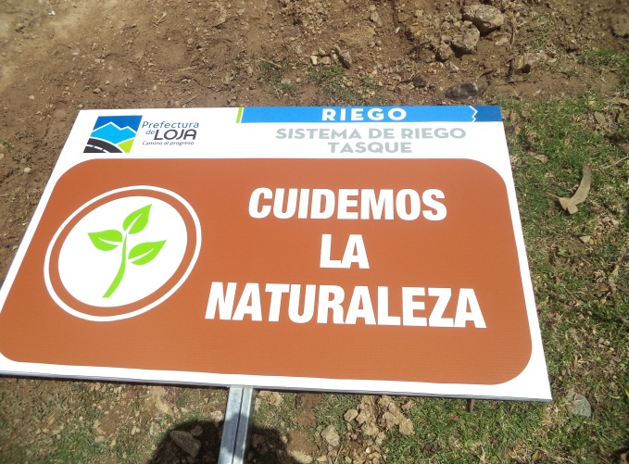
Fotografía 1. Señalética de concienciación

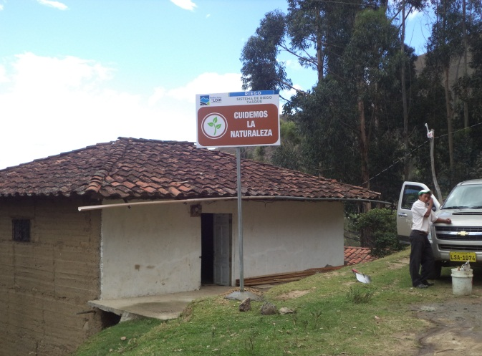
Fotografía 2. Señalética de concienciación instalada
Coordenadas
0684820
9570467
2280 m.s.n.m

RESPALDO FOTOGRAFICO: COLOCACIÓN DE LA SEÑALÉTICA DE CONCIENCIACIÓN, INFORMACIÓN, ADVERTENCIA Y PROHIBICIÓN DEL SISTEMA DE RIEGO SAN VICENTE DEL CANTÓN CATAMAYO
SEÑALÉTICA DE INFORMACIÓN
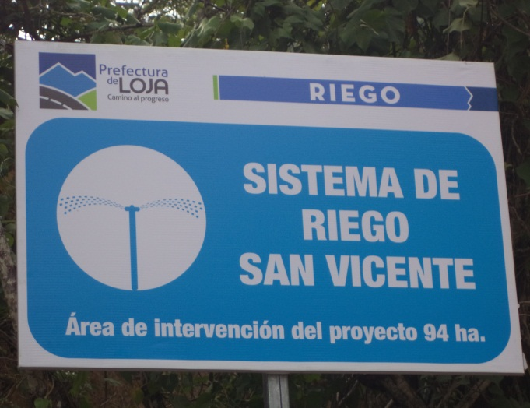
Fotografía 1. Señalética de información
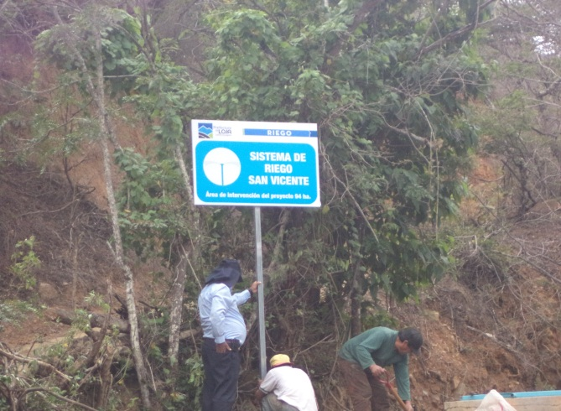
Fotografía 2. Señalética de información instalada
Coordenadas
0670796
9563394
1926 m.s.n.m

SEÑALÉTICA DE CONCIENCIACIÓN
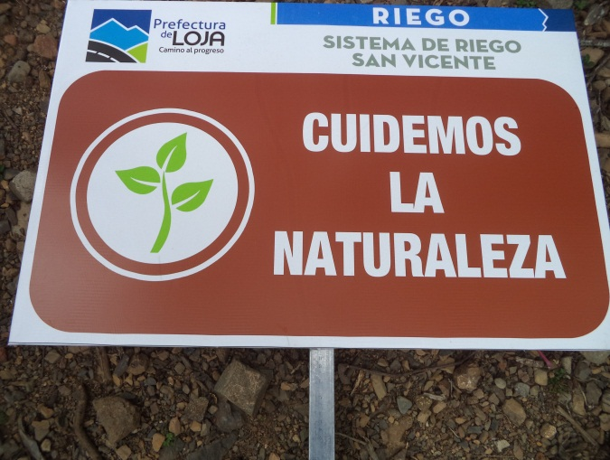
Fotografía 1. Señalética de concienciación

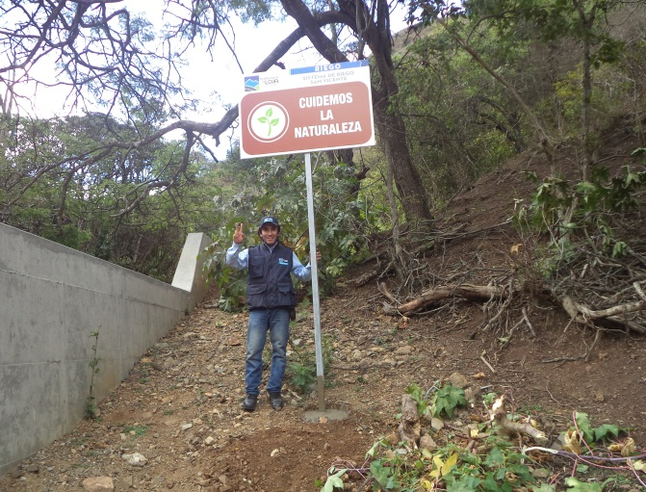
Fotografía 2. Señalética de concienciación instalada
Coordenadas
0670796
9563394
1926 m.s.n.m

SEÑALÉTICA DE PROHIBICIÓN Y ADVERTENCIA
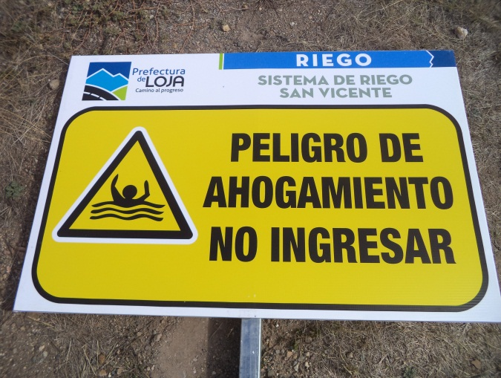
Fotografía 1. Señalética de advertencia

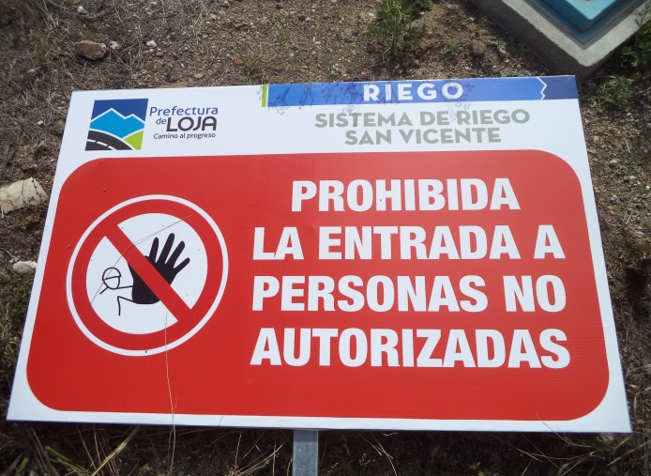
Fotografía 2. Señalética de prohibición

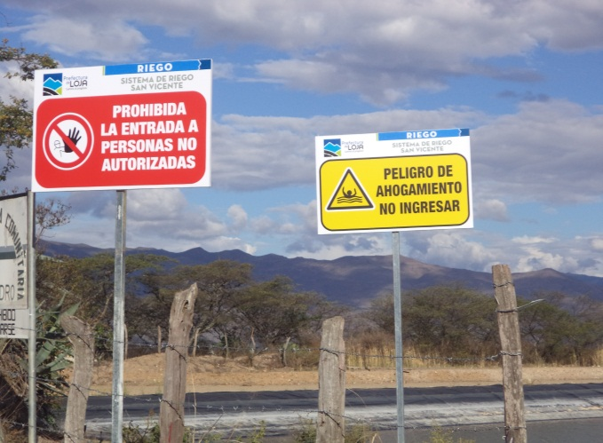
Fotografía 3. Señalética de prohibición y advertencia instalada
Coordenadas
0673410
9563385
1823 m.s.n.m

